Уважаемые родители!
Предлагаем Вам для совместных занятий с ребёнком план на неделю с 30 марта по 3 апреля в соответствии с образовательной программой вашей возрастной группы
Тема недели: «Растем здоровыми»
Продолжать приобщение детей к здоровому образу жизни. Формировать у детей представления о здоровье, полезных привычках, укрепляющих здоровье. Расширение представлений о пользе закаливания и зарядки, о необходимости постоянно двигаться. Уточнить знания о полезных и вредных продуктах питания. Воспитывать ответственное отношение к укреплению здоровья.
Дата: 30.03.2020
Ознакомление с окружающим миром
Тема: Тарелочка из глины
знакомить детей со свойствами глины, со структурой ее поверхности
Методы и приемы:
-наглядный
-словесный
-игровой
Сухая глина (или пластилин), емкость для замешивания, песок, глиняная посуда
uchitelya.com@yandex.ru
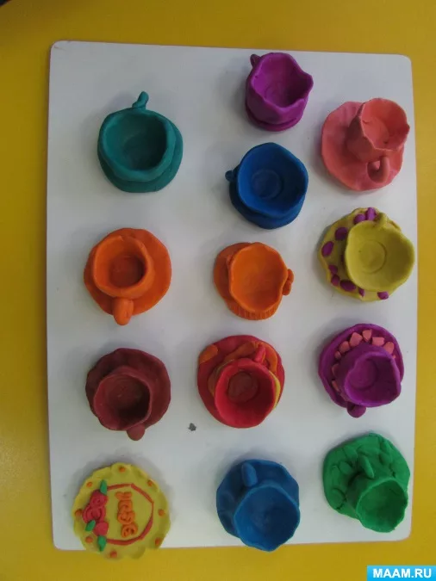
Развитие речи
Тема: Пересказ сказки «Козлята и волк»
Связная речь: учить пересказывать вместе с воспитателем сказку «Козлята и волк»;
звуковая культура речи: приучать отчетливо и правильно произносить звук (с), изолированный и в словах
Методы и приемы: Настольный театр к сказке «Козлята и волк»; картинка, на которой изображены осы.
Примерно:
Родитель загадывает загадку.
Молоко её полезно,
В огород она полезла,
И глядит «Во все глаза»- длиннорогая… (Коза).
Родитель:
- Правильно эта коза. Ребята, а кто из Вас знает потешку про козу?
Обращаясь к картинке, дети рассказывают потешку.
Идёт коза рогатая
За малыми ребятами.
Кто кашу не ест?
Молоко не пьет?
Забодает, забодает, забодает!

Родитель: А теперь мы отправимся в сказку «Козлята и волк».
Игра «Коза рогатая».
Идет коза рогатая (дети идут по кругу).
Идет коза бодатая (дети прикладывают указательные пальцы- «рожки» ко лбу).
Ножками топ-топ (топают ногами).
Глазками хлоп-хлоп (открывают и закрывают глаза).
Кто каши не ест? Молока не пьет?

Забодаю, забодаю, забодаю. (дети бегут по кругу).
Ребята вот мы с Вами и пришли в сказку «Козлята и волк».
Дети вместе с воспитателем подходят к столу на котором разложены картинки по сказке «Козлята и волк».
Родитель:
Ребята сейчас мы расскажем сказку вместе, я начну, а вы мне «поможете».
(допускаются хоровые и индивидуальные ответы) .
Родитель задает вопросы:
- Что построила себе коза?
ребенок:
- Избушку.
родитель:
- Что она наказывала детям?
ребенок:
- Запереться и никому не открывать.
Родитель:
- Какую, песенку пела, когда возвращалась домой?
ребенок:
- Козлятушки, ребятушки .
Воспитатель вместе с детьми поют песенку козы.
родитель:
- Кто подслушал козу?
ребенок:
- Волк
родитель:
- Каким голосом он пел песенку?
ребенок:
- Толстым претолстым.
родитель:
- Впустили ли козлята волка?
ребенок:
- Нет, впустили
родитель:
-Что сказала мама коза, когда вернулась домой?
ребенок: Молодец
Затем ребенок раскладывает картинки по порядку, ещё раз рассказывают сказку, родители помогают.
Далее родитель предлагает:
- Хотите поиграть в игру «У меня оса»? (допускаются хоровые и индивидуальные ответы).
Ребенок садятся на стульчик.
-Послушай, что я тебе скажу: «Са-са-са-са к нам летит оса! »(хоровые и индивидуальные повторения) .
Родитель подходит к ребенку дает ему картинку, на которой изображена оса, ребенок говорит : «Са-са-са – у меня оса! »
Родитель:
- Послушай еще: «Су- су-су ловим мы осу! Ос – ос – ос в лесу много ос! » (ответы)
- Ос- са, лес (произносится 2 раза) какой звук есть в этих словах?
- Тимофей скажи слово лес так, чтобы слышался звук < с>.
- Теперь назови слово лес.
Молодец!!!!!
Родитель с ребенком проговаривают:
Все мы дружные ребята.
Мы ребята-дошколята.
Никого не обижаем.
Как заботиться, мы знаем.
Никого в беде не бросим.
Не отнимем, а попросим.
Пусть всем будет хорошо,
Будет радостно светло!
Вы у меня такие смелые, дружные, умелые, вот мы и пришли в группу! Наша сказка подошла к концу.
Итог занятия: - Какую сказку мы сегодня рассказывали?
- Кто герои сказки?
konspekt_razvivayushchey_obrazovatelnoy_situatsii_na_igrovoy_osnove_vo_2oy_mladshey_gruppe.docx
Рисование
Тема: Красивые флажки на ниточке
учить детей рисовать предметы прямоугольной формы отдельными вертикальными и горизонтальными линиями;
- познакомить с прямоугольной формой;
- продолжать отрабатывать приемы рисования и закрашивания рисунков цветными карандашами
multiurok.ru
Методы и приёмы:
-наглядный
-словесный
-практический
Приемы: показ с пояснением, рассматривание
Флажки на ниточке (разноцветные), цветные карандаши (фломастеры), полоска бумаги размером 10*20 см с проведенной воспитателем линией-ниточкой на каждого ребенка
Д/и «Когда это бывает»?

Дидактическая игра «Когда это бывает?».
Цель: - Продолжать формировать знания детей о временах года и называть их в определенной последовательности, о изменениях в живой и неживой природе;-Формировать представления детей о труде взрослых и детских забавах, праздниках, соответствующих времени года;-развивать зрительную память, логическое мышление;
-Развивать связную речь детей: обогащать и активизировать словарный запас, развивать диалоговую речь и речь доказательство, обучать составлению рассказов.
Задачи:
- учить определять время года по его характерным признакам; - закреплять знания детей и представления об особенностях каждого времени года;- упражнять детей в составлении короткого рассказа: «Что изображено на картинке и когда это бывает»; - воспитывать бережное отношение к природе, желание заботиться о ней; - учить наблюдать и видеть взаимосвязь явлений в природе.
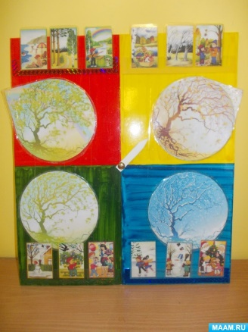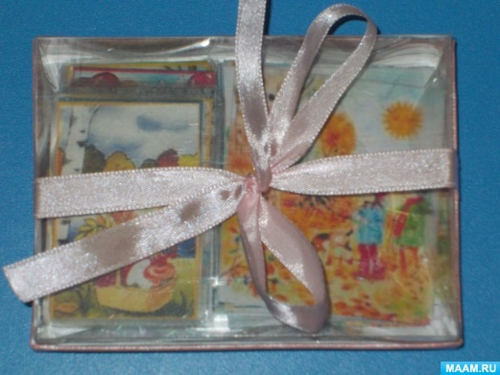

Математика
Тема: учить воспроизводить заданное количество предметов и звуков по образцу (без счета и называния числа);
- совершенствовать умение различать и называть знакомые геометрические фигуры: круг, квадрат, треугольник.
Игра "Собираем бусы
Игровые действия:
Создать свои бусы при помощи цветных кругов. Дети по образцу заполняют пустые кружочки. На листе картона нарисовать линию ("нитка",наклеить несколько кружков. Для игры вырезать кружки из картона разного цвета и размера.
Правила игры:
Педагог предлагает ребёнку собрать бусы. Ребёнок раскладывает кружки глядя на образец,а также можно создавать свои "бусы".
Подведение итогов:
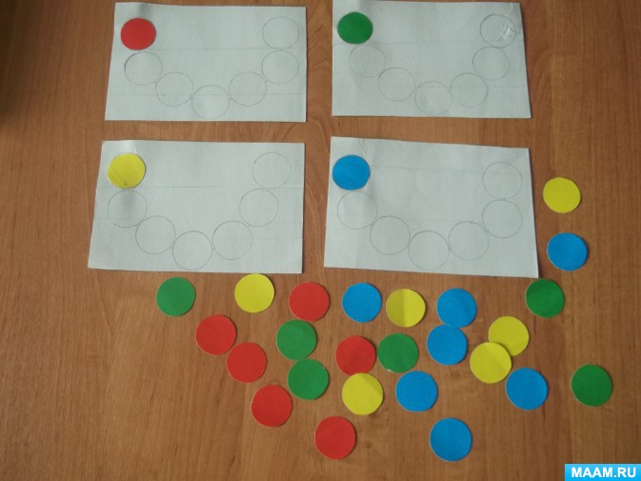
Научить детей различать и называть цвета. ,создавать свои «бусы» разного цвета и размера.
Демонстрационный материал:
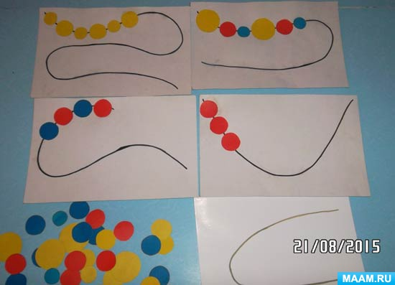
vosproizvodit…i-zvukov-po-obrazcu.html

Аппликация
Тема: Флажки
закреплять умение создавать в аппликации изображение предмета прямоугольной формы, состоящего из двух частей; правильно располагать предмет на листе бумаги, различать и правильно называть цвета; аккуратно пользоваться клеем, намазывать им всю форму;
- воспитывать умение радоваться общему результату занятия.
Методы и приемы:
-наглядный
-словесный
-практический
Приемы: показ с пояснением, рассматривание
Бумага размером ½ альбомного листа, бумажные прямоугольники размером 3*4 см, полоски бумаги размером 1*8 см, дополнительные листы бумаги и детали флажков, кисти для клея, клей, салфетки на каждого ребенка
Сюрпризный момент. Рассматривание иллюстраций, образцов. Д/упр «Форма и цвет». Показ приемов наклеивания.

detskijsad/zanjatie-po-aplikaci-flazhki…2…

